КНИГИ УКРУПНЕННОГО ШРИФТА,
ПОСТУПИВШИЕ В 2019 ГОДУ
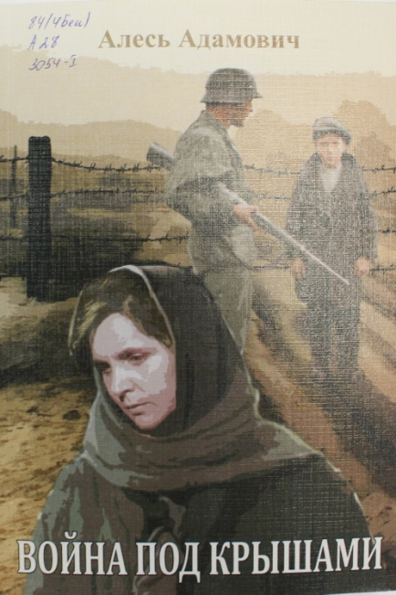
Алесь Адамович. Война под крышами. (16+) Роман «Война под крышами» полностью автобиографичен и является первой частью диологии «Партизаны». Его продолжением стала книга «Сыновья уходят в бой». Литературный образ Анны Михайловны Корзун – одной из главных героинь диологии – Алесь Адамович создавал, опираясь на жизненный опыт своей матери. Позже он отметил: «Если мне что и удалось в романе «Война под крышами», то это потому, что прежде эту книгу мать написала собственной жизнью».
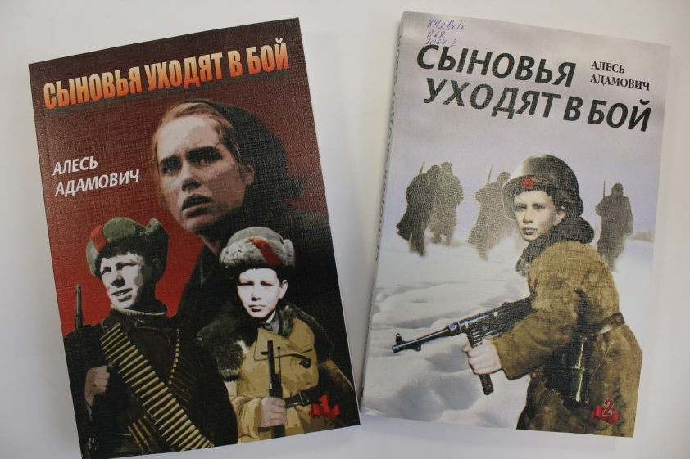
Алесь Адамович. Сыновья уходят в бой.В 2 книгах. (16+)
Роман «сыновья уходят в бой» входит в диологию Адамовича «Партизаны» и является продолжением первой книги «Война под крышами». В нем рассказывается о героической и трагической судьбе подпольщицы, партизанки, идущей навстречу смертельной опасности вместе со своими детьми. Она – и боец, и всегда – мать. Мать не только своим сыновьям, но и всем, кто вместе с ними, у кого война отняла тепло и ласку близких. Автор передает непридуманную сложность жизни и борьбы на оккупированной белорусской
земле. Где героическое и будничное было неповторимо переплетено.

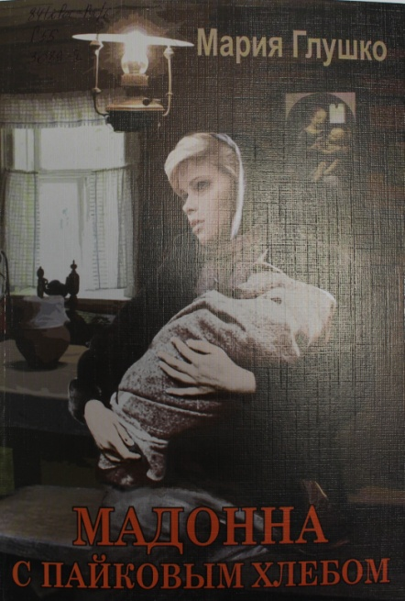
Мария Глушко. Мадонна с пайковым хлебом. (12+) Идет 1941 год. Студентка Нина Нечаева, ожидающая ребенка, прощается с супругом и отправляется в эвакуацию в Ташкент. Ей, дочери генерала, не знавшей лишений, суждено увидеть и узнать войну настоящую, спутники которой – страшный голод и холод, расставания, потери и предательства. Не раз смерть заглядывала в глаза Нине, но девушка боролась – не ради себя, а ради сына. Ее судьба, судьба ее семьи – яркое отражение истории нашей страны. И роман Марии Глушко повествует о том, как из малого складывается идеал материнства и что значит в нашей жизни самопожертвование и сострадание.
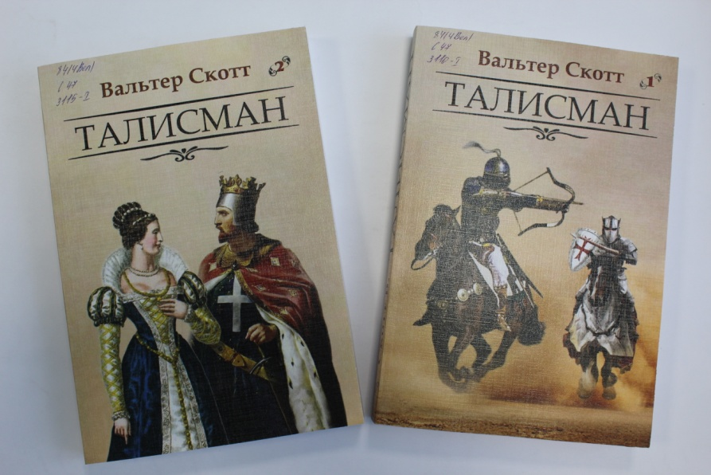
Вальтер Скотт. талисман. В 2 книгах. (16+) Роман В. Скотта является замечательным образцом исторического романа. Действие романа происходит во врнмя тертьего крестового похода 1189-1192 г. Писатель показывает драматическую схватку двух миров, столкновение европейской и арабской культур в эпоху Средневековья. В романе действуют такие реальные исторические лица, как Ричард Львиное Сердце и Саладин.

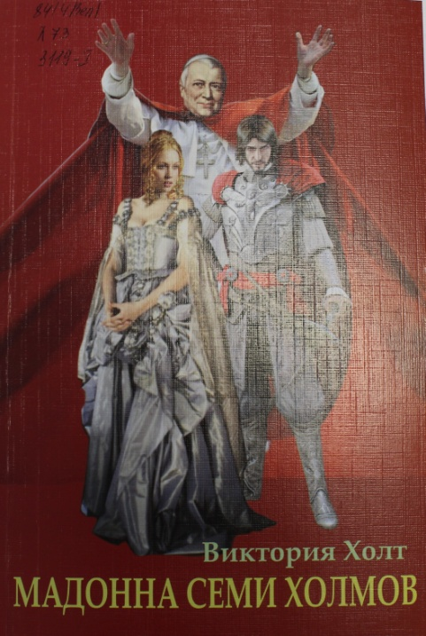
Виктория Холт. Мадонна семи холмов. (16+) «Символом порока» назвали современники златокудрую дочь Папы Римского, красавицу Лукрецию Борджа. В романе героиня предстает не только скандально знаменитой обольстительницей, но и хрупкой, ранимой, а главное – самоотверженно любящей женщиной.

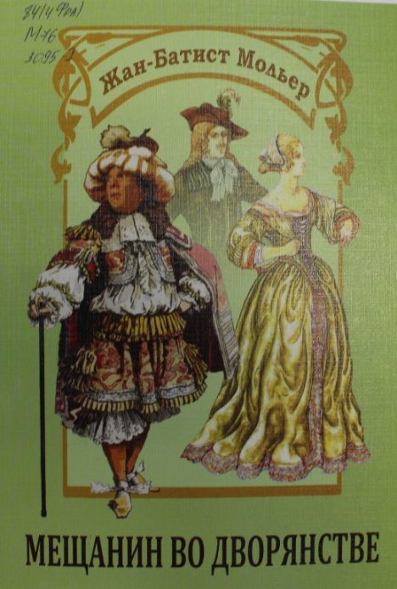
Жан-Батист Мольер. Мещанин во дворянстве. (12+) В основу комедии-балета "Мещанин во дворянстве" положен реальный эпизод о приеме турецких послов при дворе Людовика XIV. Роль господина Журдена, стремящегося постичь аристократические манеры и падкого до всего иноземного, в свое время исполнял сам автор. «Мещанин во дворянстве» принадлежит к лучшим произведениям мировой драматургии.

Елена Верейская. Три девочки. (12+)
Трогательная история трех девочек, переживших блокаду Ленинграда и вынужденных столкнуться с недетскими трудностями, правдиво поведает о настоящей дружбе, мужестве и искренней преданности, о нежданных потерях и приобретениях.

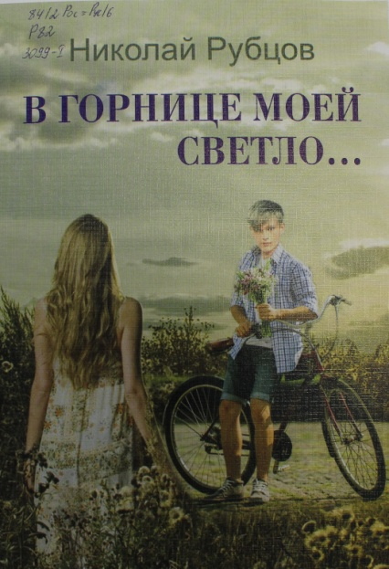
Николай Рубцов. В горнице моей светло…(12+) В книгу включены стихотворения, которые изучают на уроках литературы в 6-м и 11-м классах.

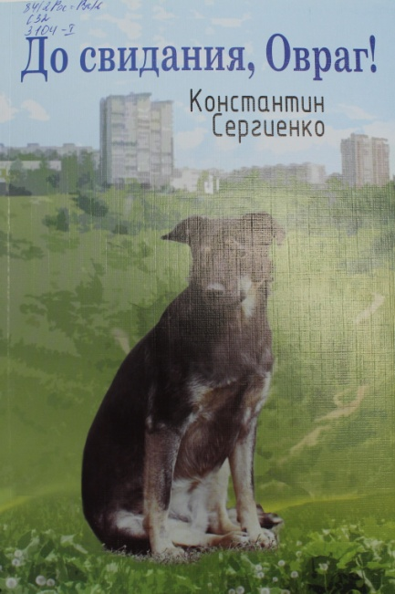
Константин Сергиенко. До свидания, Овраг! (12+) Герои повести Константина Сергиенко - бродячие собаки. Вечно голодные, без крыши над головой. Собаки, у которых есть только овраг. Пустынный овраг на окраине густонаселённого города. А ещё у этих собак есть гордость. Гордость, не позволяющая жаловаться на судьбу и прославляющая вольную волю. Но в душе у каждой из этих собак живёт мечта. Мечта независимых псов о зависимости. Мечта никому не нужных животных о своей нужности. Несбыточная мечта о своём Человеке…
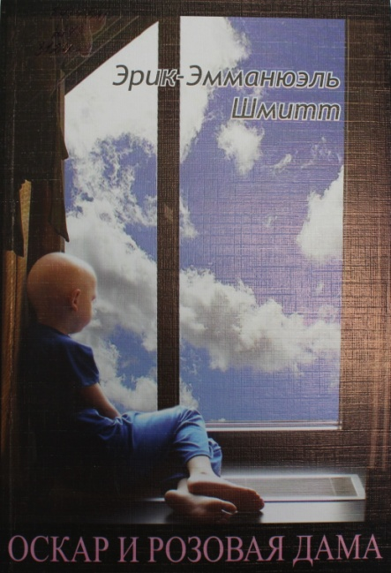
Эрик-Эмманюэль Шмитт. Оскар и розовая дама. (12+) 10-летний мальчик по имени Оскар болен раком. Он рассказывает о своей жизни в больнице. Здесь за детьми следят сиделки – Розовые Дамы. Для Оскара Розовая Дама (Бабушка Роза) стала второй мамой. Когда Оскар узнает, что ему сталось жить 12 дней, Бабушка Роза предлагает ему такую игру: каждый день считается за прожитые 10 лет. Оскар описывает в письмах Богу каждый прожитый день, рассказывая о разных периодах своей предполагаемой жизни. За этим нехитрым рассказом кроется высокая философия бытия, смерти, страдания, к которой невозможно остаться равнодушным.

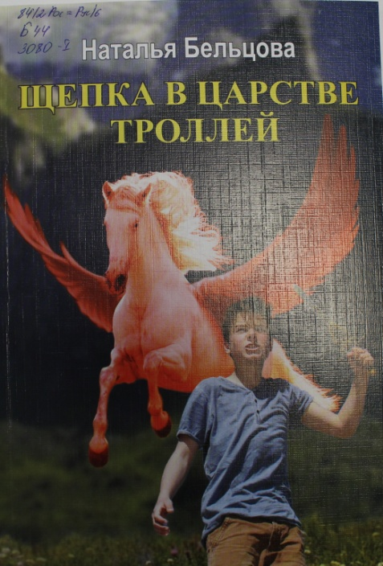
Наталья Бельцова. Щепка в царстве троллей. (6+) Новый сборник Натальи Бельцовой включает в себя две истории в стиле фэнтези о мальчике по прозвищу Щепка, которому повезло найти путь в сказочную страну, населённую троллями, говорящими животными и другими волшебными существами. Впрочем, поначалу, оказавшись в «параллельном мире», Щепка вовсе не счёл это везением… Но что же делать, таковы все мальчишки: если ищешь приключений, непременно найдёшь их! А если обладаешь смелым и добрым сердцем, то обязательно найдёшь и настоящих друзей, которые помогут тебе выпутаться из любой переделки. Также в сборник входят весёлые стихи, маленькие зарисовки из жизни животных, обитающих рядом с человеком – и в городских квартирах, и на подворье; а завершают его три новогодних рассказа, где чудо становится возможным в реальности благодаря искренней человеческой доброте и любви.
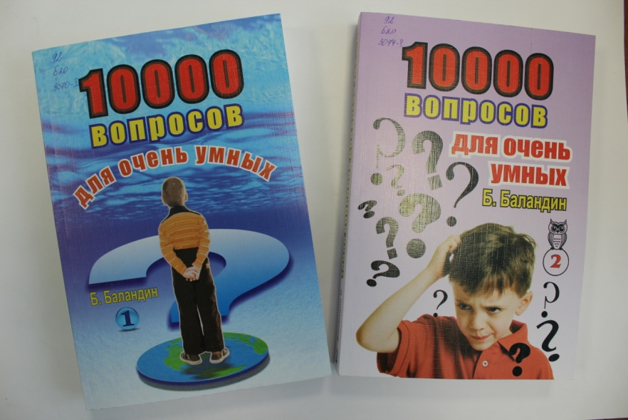
Б. Баландин. 1000 вопросов для очень умных. В 2 книгах. (12+) Эта книга для школьников, стремящихся расширить свой кругозор и научиться нестандартно думать, а также для родителей, которые хотят проверить свою эрудицию и, возможно, узнать что-то новое. Словом, эта книга для всех, кому не хватает пищи для ума, кто хочет быть всесторонне образованным, кто ищет для себя открытий в самых разных областях.

